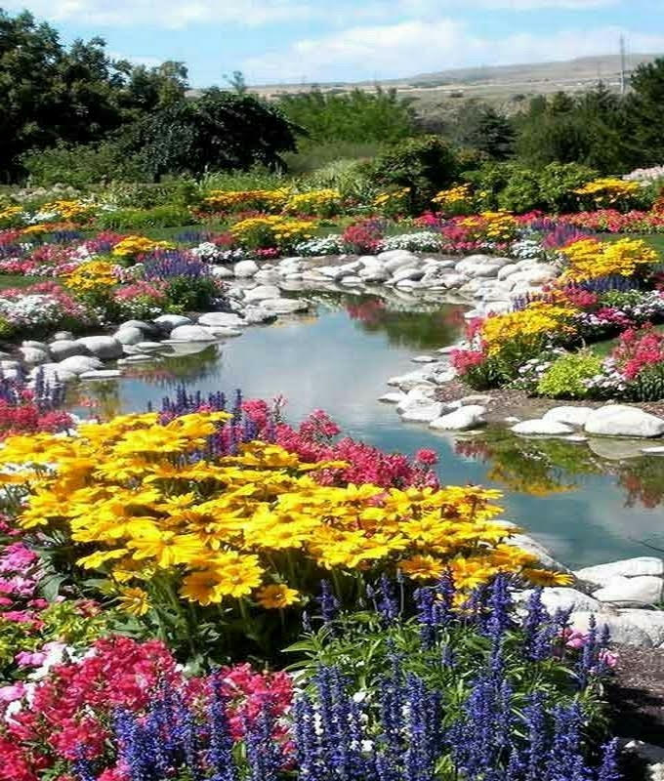

Dame nature enchanteresse.

La nature nous comble de ses bienfaits.

Elle nous offre le plaisir visuel, mais pas seulement.

Tout en elle est bénéfice total à notre santé,

Le créateur prévoyant l'a dotée des bons nutriments.

Il y a aussi les joies de l'ouïe dans les forêts.

Les animaux de la nature, l'écureuil qui nous surprend,

A la saison des amours, le brame du cerf,

Les palombes ou pigeons ramiers et leurs roucoulements.

N'oublions pas les petits oiseaux et leurs délicieux concerts.

Impossible de tous les nommer tellement le ravissement est grand.

J'oubliais l'essentiel, les rivières et leur murmure sacré

Nous invitant à une halte sur les bords séduisants.

Il y a également le bonheur olfactif, celui du nez,

Le parfum des fleurs que l'air transporte au doux printemps !

Ne vous est-il jamais arrivé dans le zéphyr de deviner

En l'absence de fleurs le délicieux parfum envoûtant

Du lilas, des jacinthes sauvages des bois, des giroflées,

Ce sont des instants de félicité exquise, souvenirs grisants

Engrangés dans la mémoire olfactive troublée

Par la perception sans la présence des fleurs, d’effluves enivrants.

Comment ne pas succomber aux charmes naturels et à la sérénité

De la nature, ses prouesses et ses tableaux resplendissants !

Elle nous restitue des joies brodées d'émotions éthérées

Qui ravissent le cœur et font aimer la vie intensément.

Marie Laborde

